附件三
土石採取之使用費及使用保證金計算範例
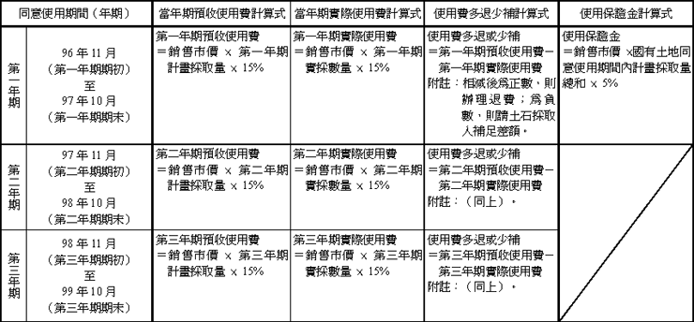
附註：１、本範例同意使用期間為三年。
２、「第□年期計畫採取量」係指本要點第七點第二項之「計畫年期內國有土地每年期計畫採取量」；「第□年期實採數量」係指本要點第八點第一項第（二）款第2目之「經專業技師覆核認證之該年期實採數量」，但土石採取區域之土地均屬本局經管之國有非公用土地者，則指主管機關同意備查之該年期實採數量。
３、「銷售市價」之單位為：「元／立方公尺」；「第□年期計畫採取量」及「第□年期實採數量」之單位為：「立方公尺」。

